**결과물 및 소감**

**1.1. 사용자 인터페이스**

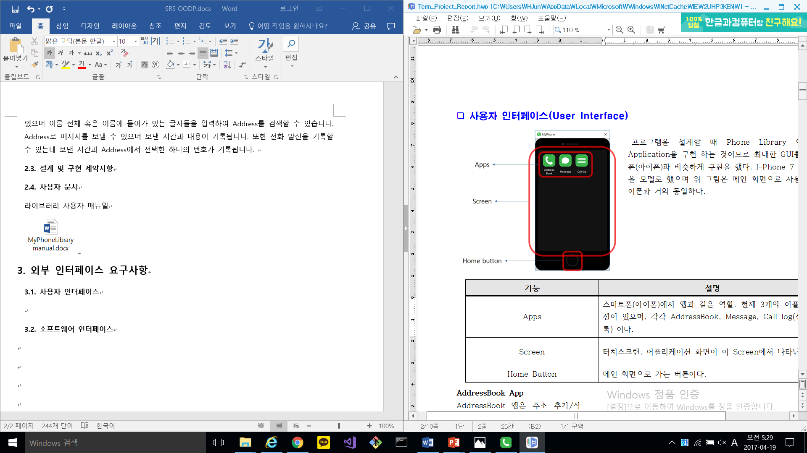프로그램을 설계할 때 Phone Library 와 Test Application을 구현하는 것이므로 최대한 GUI를 아이폰과 비슷하게 구현했습니다. I-Phone 7 매트블랙을 모델로 했으며 위 그림은 메인 화면으로 사용법은 아이폰과 거의 동일합니다.

|  |  |
| --- | --- |
| **기능** | **설명** |
| Apps | 아이폰에서 앱과 같은 역할을 합니다. 현재 3개의 어플리케이션이 있으며, 각각 AddressBook, Message, Call log(전화기록) 입니다. |
| Screen | 터치 스크린으로 어플리케이션 화면이 이 Screen에 나타납니다. |
| Home Button | 클릭 시 메인 화면으로 갑니다. |

* **AddressBook App**

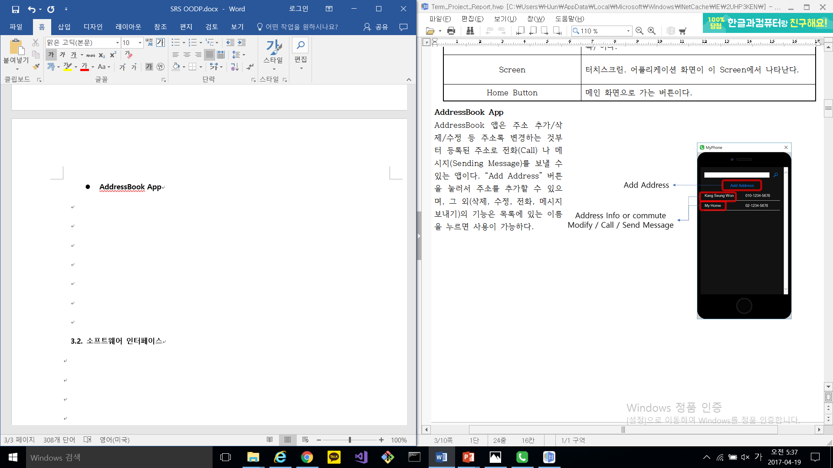AddressBook 앱은 Address를 추가/삭제/수정하는 것부터 등록된 Address로 전화(Call 버튼)나 메시지(Sending Message 버튼)를 보낼 수 있는 앱입니다. “Add Address” 버튼을 눌러 주소를 추가할 수 있으며, 그 외(삭제, 수정, 전화, 메시지 보내기)의 기능은 목록에 있는 이름을 누르면 사용이 가능합니다.

* **Message App**

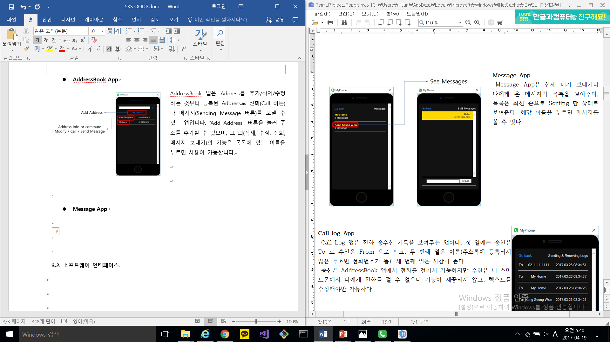Message App은 현재 내가 보내거나 나에게 온 메시지의 목록을 보여주며, 목록은 최신 순으로 정렬한 상태로 보여줍니다. 해당 이름을 누르면 메시지를 볼 수 있습니다.

* **Call log App**

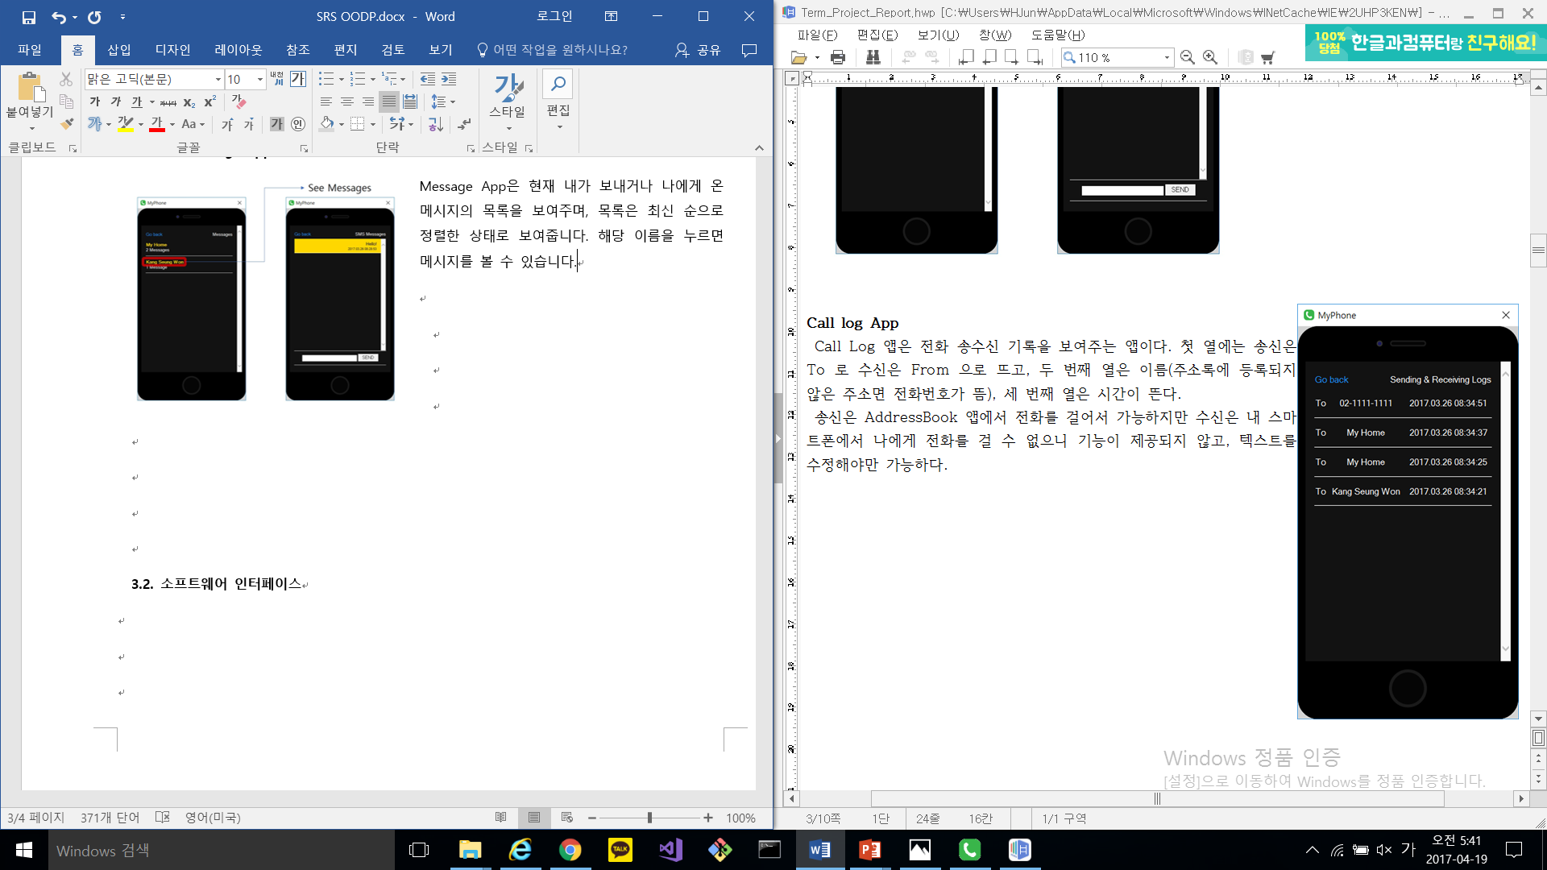Call Log 앱은 전화 송수신 기록을 보여주는 앱입니다. 첫 번째 열에서는 To로 송신, From으로 수신이 뜨고, 두 번째 열에서는 이름(주소록에 등록되지 않은 주소면 전화번호가 뜸), 세 번째 열에서는 시간이 뜹니다. 송신은 AddressBook 앱에서 전화를 걸어 가능하지만 수신은 내 스마트폰에서 나에게 전화를 걸 수 없으니 기능이 제공되지 않고, 텍스트를 수정해야만 가능합니다.

**1.2. Project 1에서 Project 2로 넘어가면서 재사용한 부분이 얼마나 되냐요? 이에 대한 소감은?**

Term Project를 넘어가면서 메소드를 어떻게 구현했는지 보다는 클래스에 어떤 메소드가 있는지를 많이 봤던 것 같다. (즉, 구현보다는 구조적인 측면에서 많이 참고를 했다) 또한 어떤 알고리즘을 썼는지 어떻게 구현했는지 일부 참고를 하였다. (Hash Table 등) 그 외에는 재사용하기 보다는 다시 새롭게 구현했는데 일단 Term Project 1 에서는 직접 코딩한 것을 Term Project 2 에서는 라이브러리를 써서 간단히 해결한 것이 있으며(정규식을 써서 Phone number 체크하는 것을 20줄 이상 되던 것을 간단히 3줄로 해결) 전체적으로 코드가 간결해졌다는 것을 알 수 있었다.

**1.3 Text File 대신 XML을 사용한 소감은?**

솔직히 처음에는 XML을 사용할 때 사용법도 어렵고 중간에 한글을 입력하니 깨지고 해서 많이 힘든 점이 있었다. 하지만 사용법을 잘 알고 나니 굉장히 편리할 것이라는 생각이 들었다. 일단 파일 구조를 완전히 새롭게 설계할 필요가 없고, 어떤 노드, 속성을 넣을지 설계를 하면 되고, 파일 구조를 완전히 새롭게 설계하는 것보다 깔끔해 보일 뿐만 아니라 훨씬 안정적으로 작동할 것이라 생각이 든다. (버그가 줄어들 것 같다.) 또한 Text file로 할 때 읽고 쓰는 것을 처리하는데 굉장히 많은 시간을 할애했지만 이번 과제에는 배우는데 시간이 좀 걸렸을 뿐 구현하는 데는 크게 시간이 걸리지 않았다.